Del 2
Oppgave 1.
- F(0) = 80, altså 80 personer hadde likt Siljes side før 1. April.
Prosentøkingen per dag er fra stigningstallet, 1.045^x. Denne øker da med 4,5 % per dag.
- F(x)=1000. Da får jeg x=57.38. Da har hun 1000 liker klikk den 57 dagen. Hvis dere har regnet med at det er 30 dager i april og ikke 31, så vil den 57. dagen være 28. Mai. Så svaret blir dermed ja, hun får passere 1000 liker klikk innen utgangen av mai.
- F(16) = ca. 162 liker klikk. F’(16) = 7 liker klikk.
Disse verdiene forteller meg at hun har 162 «likes» den 15. April, altså F(16). F’(16) forteller meg om den momentane vekstfarten den 15. April. Altså på akkurat den dagen, vil facebook siden hennes få 7 liker klikk per dag selv om den ikke nødvendigvis gjør det den neste dagen.

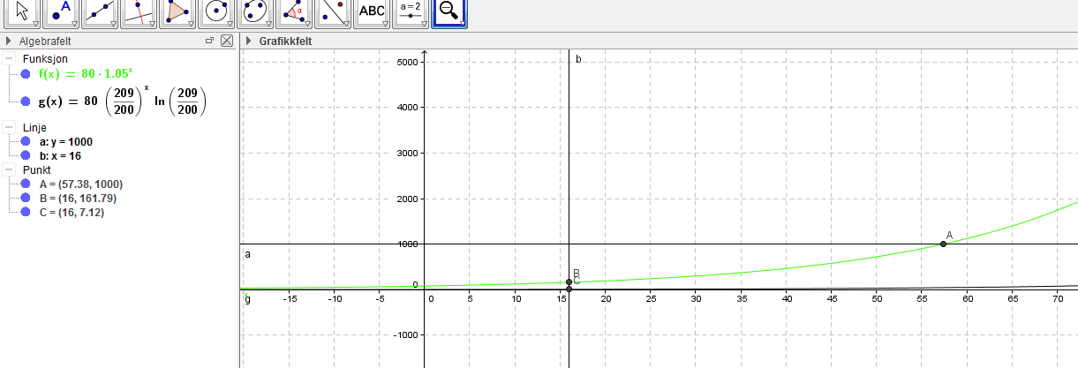

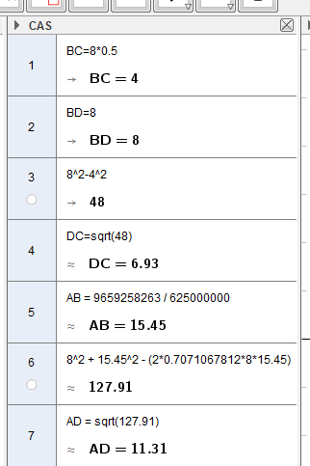
Oppgave 2
De lange tallene er da sin eller cos.
Cos 45 = 0.70710671812.

Punkt 5 er 8*sin30, ble litt rare svar, derfor jeg har skrevet dette slik, bare den faste verdien. Hvis ikke så får jeg et svar med sin/cos. Vi ville ha eksakte verdier.

Oppgave 3.
- (Se graftegning under)
Nullpunkt A: (3, 0)
Nullpunkt B: (4.37, 0)
Nullpunkt C: (-1.37, 0)
Toppunkt: (0.27, 18.39)
Bunnpunkt: (3.73, -2.39)
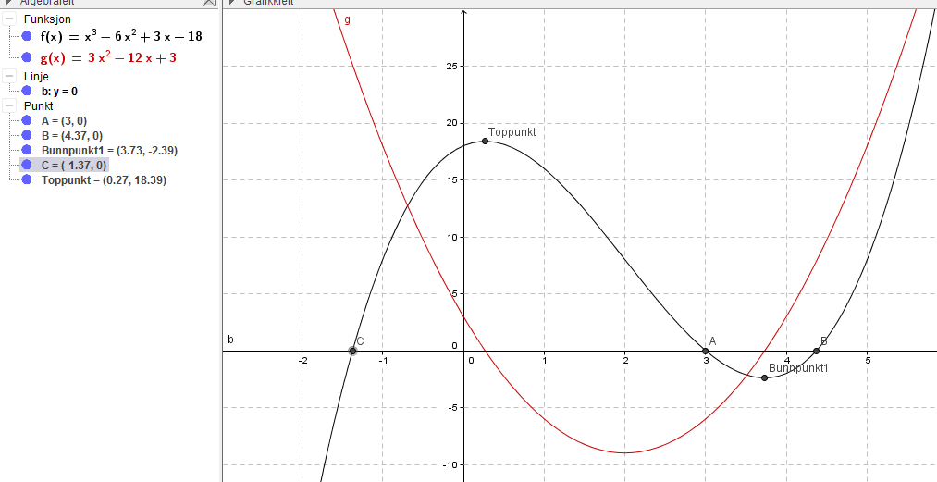

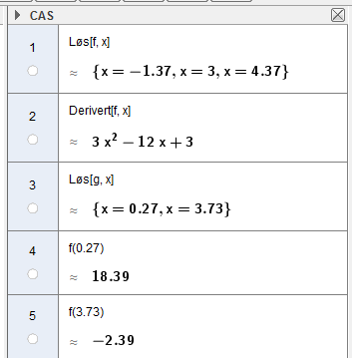
3b)
CAS1: Finner nullpunktene.
CAS2: Deriverer f(x).
CAS3: Finner topp- og bunnpunkt.
CAS4: f(0.27). Finne y-verdien
CAS5: f(3.73). Finne y-verdien.

Oppgave 3c) og 3d)

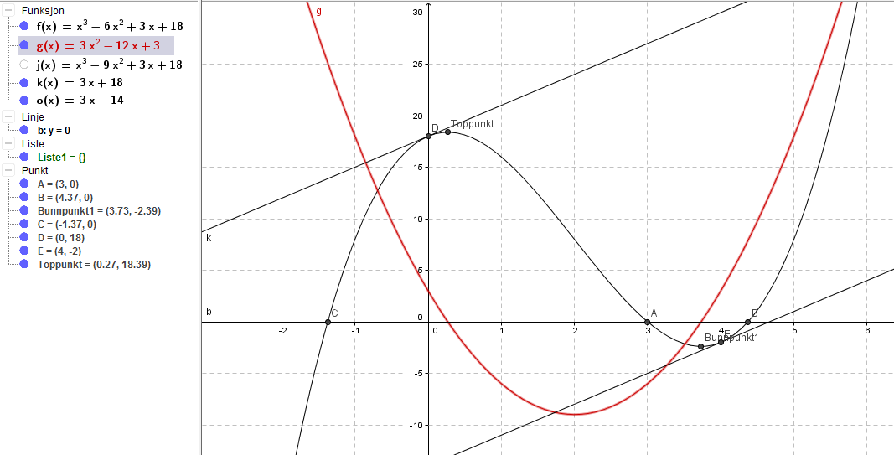
Se graf.
Først skrev jeg inn j(x) som er f(x) = 3x.
Så skjærer denne på punkt D (0, 18). Skriver da inn k(x)=3x+18.
Det var tangent 1.
Neste tangent skriver jeg inn o(x) = 3x – 17 og så bruker jeg en glider for å finne det eksakte punktet hvor linja skjærer med f. Da finner jeg ut at den andre tangenten blir da
o(x) = 3x – 14
Oppgave 4.
Likning 1 (kroner og antall is solgt): 24x + 32y = 2752 kr
Likning 2 (Kuler og liter): 2x + 3y = 12 * 20L
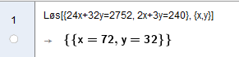
X = Liten kuleis, y = stor kuleis.
Bruker CAS for å regne disse 2 likningene:
Da får vi vite at Ida solgte 32 store kuleis.

